Vši
- nemají křídla
- bodavě sací ústní ústrojí
- veš dětská - parazit savců
- všechna stádia žijí na hostiteli
- vajíčka = hnidy

Kudlanky
- kousací ústní ústrojí
- dravci
- kudlanka nábožná - po oplození samice sežere samečka
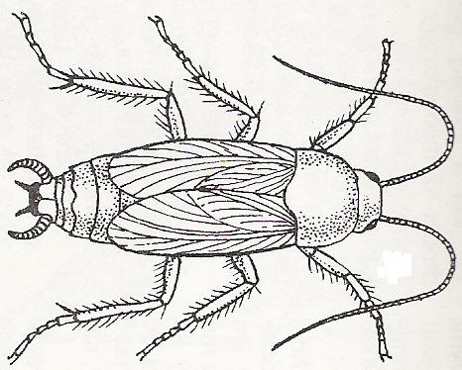
Švábi
- dlouhá tykadla
- aktivní v noci
- všežravci (živí se zbytky)
- šváb

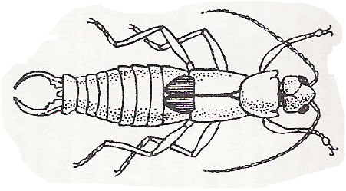Škvoři
- na zadečku má přívěsky
- všežravci
- škvor - někdy se mu říká „ušák“

Rovnokřídlí
- mají 2 páry blanitých křídel
- kousací ústní ústrojí
- vydávají cvrčivé zvuky (samci)
- samice mají nápadné kladélko
- nohy jsou uzpůsobeny ke skákání nebo k hrabání

kobylka zelená - má dlouhá tykadla
- vydává zvuky třením křídel o sebe
- sluch je umístěn na předních nohách
- je dravá (živí se hmyzem)

saranče - má krátká tykadla
- je býložravá škůdce v zemědělství
- zvuky vydává třením křídel o nohy

cvrček polní - má dlouhá tykadla
- vydává zvuky třením křídel o sebe
- žije v podzemních chodbičkách na loukách
a polích
- všežravý

krtonožka - 1. pár končetin přizpůsoben k hrabání
- žije v zemi
- dravá (živí se larvami hmyzu)
- při hrabání může poškodit kořínky rostlin
škůdce

Zdroje elektrického napětí

Zdrojem el. napětí jsou: - elektrárny
- galvanické články
- akumulátory

Druhy elektráren:
- vodní (př. Dlouhé Stráně)
- tepelné (palivo – uhlí, zemní plyn nebo ropa;
př. Tušimice)
- jaderné (palivo – uran; př. Dukovany, Temelín)
- větrné (př. Mravenečník)
- sluneční (př. Dukovany)

Napětí stejnosměrné
- el napětí z článků akumulátorů
- stejnosměrné zdroje mají polaritu (kladný a záporný pól)

Napětí střídavé
- v zásuvkách (230 V, 400 V)

